Ленинградская областная универсальная научная библиотека
Отдел обслуживания



«Она была рождена для больших дел»

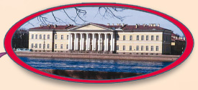

Екатерина Романовна Дашкова
(1743 – 1810)

Каталог выставки

Санкт-Петербург
2013

78.3  О 58 | «Она была рождена для больших дел» : 270 лет со дня рождения Е.Р. Дашковой : каталог выставки / Ленинградская областная универсальная научная библиотека; сост. Е.А. Абаимова ; отв. за выпуск Н.С. Кустова. - СПб., 2013. - 15 с.

Тираж 10___ экз.

Государственное казенное учреждение культуры
«Ленинградская областная универсальная научная библиотека»
191144, Санкт- Петербург, ул. Кирилловская, 19
тел./ факс: (812) 274-87-67, e - mail: info@reglib.ru
http://www.reglib.ru

Екатерина Романовна
Дашкова

1743 - 1810

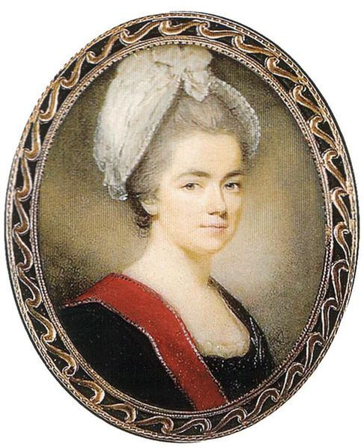
"Какая женщина! Какое сильное и богатое существование!"
А.И. Герцен
Содержание

Предисловие | 5
Во главе двух академий : Жизнь и деятельность Екатерины Романовны Дашковой | 7
«Приюты для отдохновения» : Дашкова в Санкт-Петербургской губернии | 14

Предисловие

«Пойте, росски музы, пойте, // Есть наперсница у вас; // Восхищайтесь, лиры стройте, // Вверен Дашковой Парнас!»
Увы, сейчас немногие с ходу вспомнят эти стихи, посвященные княгине Екатерине Романовне Дашковой, урожденной графине Воронцовой.
Это Михаил Матвеевич Херасков написал с благодарностью за все то, что княгиня, возглавлявшая обе отечественные академии, сделала для российской словесности. И Петербургская академия наук, и Российская академия более десяти лет развивались под руководством ученой дамы. Если И.И.Шувалов справедливо считается крупнейшим русским меценатом просвещения XVIII века, то Е.Р.Дашкова была для нашего просвещения крупнейшим организатором. Ее называли Екатериной Малой – в противовес Екатерине Великой, современнице, подруге и оппоненту нашей героини. Дружба двух Екатерин Золотого века российского Просвещения началась до того, как будущая Екатерина Великая стала императрицей. В июне 1762 года Дашкова активно содействовала дворцовому перевороту, в результате которого другая Екатерина заняла российский престол. Дашковой была отведена важная роль в империи – роль покровительницы наук и искусств. Нужно сказать, что императрица «угадала» с этим назначением, правильно оценила способности своей протеже, ее интерес к миру науки и искусства.
На протяжении своей жизни Дашкова знала и славу, и опалу, и ссылку. На склоне лет она писала по-французски свои мемуары… В русском переводе «Записки» Дашковой были изданы лишь в 1859 году Вольной русской типографией А.И.Герцена и Н.П.Огарева в Лондоне.
Труды Е.Р.Дашковой не пропали даром : русская светская культура, многим обязанная Малой Екатерине, переживала канун расцвета, канун Золотого пушкинского века. Издание державинской «Фелицы», сделавшее Гаврилу Романовича первым поэтом своего времени, издание собрания сочинений М.В. Ломоносова, показавшее великое значение русского гения, наконец, создание первого словаря русского языка – вот неполный перечень заслуг Екатерины Романовны. О своей жизни лучше всего Дашкова сказала сама, заканчивая свои "Записки": "В заключении могу сказать со спокойной совестью, что сделала все добро, какое в моей власти, и никогда никому не сделала зла. Я исполнила свой долг по мере сил и понимания".
Сегодня Петербургское библиотечное общество ежегодно вручает премию имени Екатерины Романовны Дашковой тем, кто вносит свой вклад в развитие библиотек Санкт-Петербурга и Ленинградской области.
Ленинградской областной универсальной научной библиотекой к 270 - летию Е.Р. Дашковой подготовлена областная кольцевая выставка «Она была рождена для больших дел» для демонстрации в библиотеках региона. Основной раздел выставки посвящен жизни и деятельности Дашковой.
Некоторые страницы жизни княгини связаны с Петербургом и Санкт-Петербургской губернией. Об этом расскажет раздел выставки «Дашкова в Санкт-Петербургской губернии».
На выставке представлены книги, периодические издания, видеоматериалы из фонда областной библиотеки.
Выставка адресована прежде всего школьникам, студентам, учителям, библиотекарям, а также всем, кто интересуется культурой нашей страны.
В практике работы библиотек Каталог может быть использован для подготовки массовых мероприятий, оформления книжных выставок и при выполнении тематических библиографических справок.
ВО ГЛАВЕ ДВУХ АКАДЕМИЙ : Жизнь и деятельность
Екатерины Романовны Дашковой

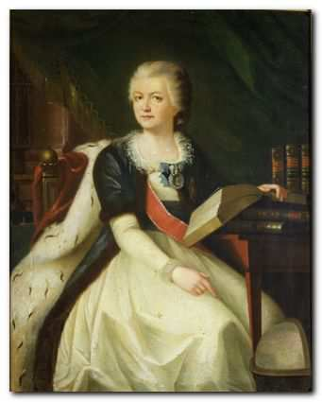

Е.Р. Дашкова

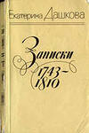 | ДАШКОВА Е.Р. Записки. 1743-1810 / Е. Дашкова ; подготовка текста, статья и коммент. Г.Н. Моисеевой. – Ленинград : Наука, 1985. – 287 с. – (АН СССР. Ин-т русской литературы (Пушкинский Дом).  Записки Е.Р. Дашковой – интереснейший образец русской мемуарной литературы. Они созданы женщиной – общественным деятелем, основательницей Российской академии, ученым-филологом, писательницей.

ДАШКОВА Е.Р. Литературные сочинения / Е.Р. Дашкова. – Москва : Правда, 1990. – 368 с.
В книгу включены «Записки» Е.Р. Дашковой и комедия «Тоисиоков».

***

АЛЕКСЕЕВ В.Н. Графы Воронцовы и Воронцовы-Дашковы в истории России : научно-популярная литература / В.Н. Алексеев. – Москва : Центрполиграф, 2002. – 477 с. : ил. – (Россия забытая и неизвестная. Русские фамилии).

АНИСИМОВ Е.В. Женщины на российском престоле / Е. Анисимов. – Санкт-Петербург : Норинт, 1998. – 416 с. : ил.
Из содерж. : Екатерина II и Е.Р. Дашкова. - С. 277-398.

АНИСИМОВ Е.В. Императрица Екатерина Великая / Е. Анисимов. – Санкт-Петербург : Арка, 2007. – 96 с. : ил.

АНИСИМОВ Е.В. Россия в XYIII – первой половине XIX века : история, историк, документ / Е. Анисимов ; эксперимент. Учеб. пособие для старших классов. – Москва : МИРОС, 1994. – 336 с.
Из содерж. : время Екатерины II. - С. 145-188.

АНТОЛОГИЯ мировой политической мысли : в 5 т. Т. 3. Политическая мысль в России, Х – первая половина ХIХ века / ред. В.Н. Шевченко. – Москва : Мысль, 1997. – 799 с.
Целый ряд страниц сборника посвящен политической деятельности кн. Е.Р. Дашковой.

БУНАТЯН Г.Г. Литературные места Петербурга : путеводитель / Г.Г. Бунатян, М.Г. Чарная. – Санкт-Петербург : Паритет, 2005. – 384 с. : ил.
Из содерж. : Екатерина Романовна Дашкова. - С. 48-49.

ВОРОНЦОВ-ДАШКОВ А.И. Екатерина Дашкова : жизнь во власти и в опале / А. Воронцов-Дашков; пер. с англ. М.И. Микешина. – Москва : Мол. гвардия, 2010. – 335 с. : ил. – (Жизнь замечательных людей : сер. биогр. ; вып. 1233).
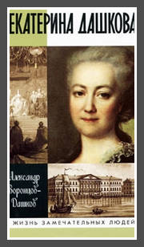

ГАЛЕРЕЯ знаменитых женщин : сб. Кн. 1. – Москва : ОЛМА-пресс, 2001. – 399 с. : ил.
Из содерж. : Екатерина Дашкова. - С. 144-157.

ГОРДИН М.А. Екатерининский век : панорама столичной жизни. Кн. 1 / М. Гордин. – Санкт-Петербург : Изд-во «Пушкинского фонда», 2004. – 312 с. : ил. – (Былой Петербург).

ГРУШКО Е.А. Энциклопедия знаменитых россиян : до 1917 года / Е.А. Грушко, Ю.М. Медведев. – Москва : ООО Прессверк, 2001. – 656 с. : ил.
Из содерж. : Е.Р. Дашкова. - С. 244.

ГУСЛЯРОВ Е.Н. Екатерина II в жизни : систематизированный свод воспоминаний современников, документов эпохи, версий историков / Е. Гусляров. – Москва : ОЛМА-ПРЕСС Звездный мир, 2004. – 544 с. : ил. – (Биографические хроники).
В книгу включены воспоминания Е.Р. Дашковой.

ДАШКОВА. Суворов. Воронцовы. Сперанский. Канкрин : биогр. повествования / сост. Н.Ф. Болдырева. – 2-е изд. – Челябинск ; Урал LTD, 1997. – 522 с. – (Жизнь замечат. людей. Биогр. б-ка Ф. Павленкова; Т.4).
Среди интересных персонажей ХVIII века, между блестящими сподвижниками Екатерины II, способствовавшими ее воцарению и прославившими ее правление громкими подвигами, особенное место принадлежит Е. Р. Дашковой. В лице знаменитой княгини женщина выступает в активной роли на политической арене и в течение долгого времени является руководительницей науки в России.

ДАШКОВА Екатерина Романовна : исследования и материалы. – Санкт-Петербург : «Дмитрий Буланин», 1996. – 224 с. : ил. – (Российская Академия наук. Санкт-Петербургский научный центр).

ДОЛГОВА С.Р. Княгиня Е.Р. Дашкова и семья Малиновских : сб. биографической информации / С.Р. Долгова. – Москва : Древлехранилище, 2002. – 250 с.

ЕКАТЕРИНА Романовна Дашкова : исследования и материалы / РАН ; СПб. науч. центр. – Санкт-Петербург : Дмитрий Буланин, 1996. – 223 с. : ил. – (Studiorum slavicorum monumenta ; 8).

Е.Р. ДАШКОВА : личность и эпоха : сборник / ред. Л. Тычинина. – Москва : МГИ им. Е.Р. Дашковой / Московский гуманитарный институт, 2003. – 254 с.

ЕКАТЕРИНА II : pro et contra : антология / сост. С.Н. Искюль. – Санкт-Петербург : Изд-во РХГА, 2006. – 1063 с. : ил. – (Русский путь. Федеральная целевая программа «Культура России).
Из содерж. : Грот Я.К. Сотрудничество Екатерины II в «Собеседнике» княгини Дашковой. – С. 733-750.

ЕКАТЕРИНА Великая : русская культура второй половины XYIII века : каталог выставки. – Санкт-Петербург : Славия-Интербук, 1993. – 191 с. : ил. – (Государственный Эрмитаж).
Из содерж. : Екатерина Дашкова. – С. 11.

ЗАИЧКИН И.А. Екатерининские орлы : сборник / И.А. Заичкин, И.Н. Почкаев. – Москва : Мысль, 1996. – 351 с. : ил.
Из содерж. : Екатерина Дашкова. – С. 244-268.

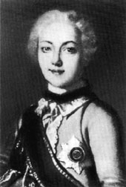

Е.Р.Дашкова в мундире
Преображенского полка.
1762 г.
ЗАПИСКИ императрицы Екатерины Второй : репринт. воспроизв. издания 1907 г. – Москва : Орбита, 1989. – 748 с.
Из содерж. : Е.Р. Дашкова. - С. 517, 518, 524, 569, 570, 663.

ИВАНОВ А. Дома и люди : из истории петербургских особняков / А. Иванов. – Москва : ЗАО Центрполиграф, 2005. – 491 с.
Из содерж. : Екатерина Романовна Дашкова. - С. 160-161.

ИСКЮЛЬ С.Н. Год 1762 / С. Искюль. – Санкт-Петербург : ЛИК, 2001. – 283 с. : ил. – (Роковые годы России : документальная хроника)
Из содерж. : Е.Р. Дашкова. - С. 45, 56, 60, 79, 89, 136-141, 146-148, 152, 153, 159, 166-167, 179, 188, 208, 232.

ИСТОРИЯ государства российского : Жизнеописания. XYIII век / Рос. нац. б-ка. – Москва : Кн. палата, 1996. – 445 с. : ил.
Из содерж. : Екатерина Романовна Дашкова. - С. 308-321.

КРАЕВСКИЙ Б.П. Лопухины в истории Отечества : к 1000-летию рода / Б. Краевский. – Москва : ЗАО Изд-во Центрполиграф, 2001. – 861 с. – (Россия забытая и неизвестная. Русские фамилии).
Из содерж. : Е.Р. Дашкова. - С. 189, 331.

КРАСНОБАЕВ Б.И. Русская культура второй половины XYII – начала XIX в. / Б. Краснобаев : учеб пособие. – Москва : Изд-во Моск. Ун-та, 1983. – 224 с.

ЛОЗИНСКАЯ Л.Я. Во главе двух академий / Л. Лозинская. – изд. 2-е испр. и доп. – Москва : Наука, 1983. – 144 с. : ил.

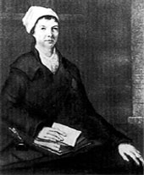
Княгиня Е.Р.Дашкова
в ссылке при Павле I

НЕКРАСОВ С.М. Российская Академия / С. Некрасов. – Москва : Современник, 1984. – 251 с. : ил.

ПАВЛЕНКО Н.И. Екатерина Великая / Н. Павленко. – Москва : Мол. гвардия, 2003. – 495 с. : ил. – (Жизнь замечат. людей : Сер. биогр. ; вып. 860).
Из содерж. : Е.Р. Дашкова. - С. 421-445.

ПЕСКОВ А.М. Павел I / А. Песков. – 4-е изд. – Москва : Мол. гвардия, 2005. – 422 с. : ил. – (Жизнь замечат. людей : Сер. биогр. ; вып. 952).
Из содерж. : Е.Р. Дашкова. - С. 31-32, 37, 150, 171, 186,189, 194, 248, 252, 368, 370, 372, 386.

ПЕТР ВЕЛИКИЙ. Меншиков. Воронцовы. Дашкова. Сперанский : биогр. очерки.- Санкт-Петербург : ЛИО Редактор, 1995. – 416 с. – (Жизнь замечательных людей).

СМАГИНА Г.И. Сподвижница Великой Екатерины : очерки о жизни и деятельности директора Петербургской Академии наук княгини Екатерины Романовны Дашковой / Г. Смагина. – Санкт-Петербург : Росток, 2006. – 360 с. : ил.

ТРЕТЬЯКОВА Л. Российские богини : новеллы о женских судьбах / Л. Третьякова. – Москва : Изограф ; ЭКСМО-пресс, 2001. – 427 с. : ил.
Из содерж. : Екатерина Дашкова. – С. 235-245.

ТЫЧИНИНА Л.В. Великая Россиянка : жизнь и деятельность княгини Екатерины Романовны Дашковой / Л. Тычинина. – Москва : Наука, 2002. – 235 с. : ил.

ЧЕЛЫШЕВ Е.П. Времен связующая нить : статьи, воспоминания / Е.П. Челышев. – Москва : Наследие, 1998. – 703 с. : ил.
Из содерж. :

ФАЙНШТЕЙН М.Ш. Вознесены на пьедестал… / М. Файнштейн. – Москва : Панорама, 1992. – 48 с. – (Популярная б-чка «Коробейник», сер. «Мгновения истории»).
Из содерж. : Екатерина «Малая» (Княгиня Дашкова). - С. 29-46.

ФАЙНШТЕЙН М.Ш. «И славу Франции в России превзойти…» : Российская Академия (1783-1841) и развитие культуры и гуманитарных наук / М. Файнштейн. – Москва – Санкт-Петербург, 2002. – 192 с. : ил.
Большое внимание в книге уделено изучению деятельности выдающихся представителей российской культуры и науки – Е.Р. Дашковой, А.А. Нартова, А.С. Шишкова и др.

ЩУКИН А.Н. Самые знаменитые люди России. Т. I А-М / А.Н. Щукин. – Москва : Вече, 2001. – 592 с. – (Самые знаменитые).
Из содерж. : Е.Р. Дашкова. - С. 281-282.

ЮКИНА И.И. Женский Петербург : опыт историко-краеведческого путеводителя / И.И. Юкина, Ю.Е. Гусева. – Санкт-Петербург : АЛЕТЕЙЯ, 2004. – 280 с. : ил. – (Серия «Гендерная коллекция»).
Из содерж. : Екатерина Романовна Дашкова. - С. 26-29.

____________

БУТОРИНА Т.С. Идея воспитания гражданина в творчестве выдающихся деятелей России XYIII в. : [В.Н. Татищев, М.В. Ломоносов, Е.Р. Дашкова/ Т.С. Буторина, В.Г. Русских] / Т.С. Буторина // Педагогика. – 2009. - № 9. – С. 66-75

ГЛУХОВ А. «Твердость, возвышенность, смелость и гордость» : [Екатерина Романовна Дашкова] / А. Глухов // Библиотека. – 1999. - № 2. – С. 81-82.

ЕВСЕЕВА М. Щедрым должно быть престижно : премия Екатерины Романовны Дашковой – друзьям библиотек / М. Евсеева // Библиотечное дело. – 2006. - № 8. – С.25-27.

ЗОБНИН Ю. У «Кира и Анова» : княгиня Дашкова и ее Академия Российская : [к 250-летию восшествия на престол Екатерины Великой] / Ю.В. Зобнин // Москва. – 2012. - № 8. – С. 161-173.

КУЗНЕЦОВ А. Россия в образах и лицах : [ Екатерина Дашкова и ее время] / А. Кузнецов // Москва. – 1996. - № 11. – С. 165-175.

КУЛИКОВА О. «Возвеличить слово наше…» : [Екатерина Романовна Дашкова и русский язык] / О. Куликова // Эхо планеты. – 2008. - № 38. – С. 40-41.

ЛУРЬЕ Ф. Русские во Флоренции : / Ф.М. Лурье // Нева. – 2008. - № 3. – 220-228.
С. 224 – о посещении Флоренции Е.Р. Дашковой

ПУШКАРЕВА Н. «Она родилась быть министром или полководцем…» : [Е.Р. Дашкова] / Н. Пушкарева // Новая юность. – 2000. - № 2. – С. 132-142.

САФОНОВ М. Княгиня Сафо? : античные страсти на берегах Невы / М. Сафонов // Родина. – 1997. - № 1. – С. 80-84.

СМАГИНА Г. И. Педагогические взгляды княгини Е. Р. Дашковой / Г.И. Смагина // Педагогика. - 2003. - № 5. – С. 67-71.
Е. Р. Дашкова была знакома со многими достижениями педагогической науки ХVIII века. Воспитание она рассматривала как главнейший фактор формирования человеческой личности.

СОКОЛЬСКАЯ Л. «Довольно моих поют песней девицы…» : о русских читательницах послепетровского периода : [в том числе о кн. Дашковой] / Л. Сокольская // Библиотековедение. – 2005. - № 4. – С. 71-78.

СТЕЦКЕВИЧ Е. [Рецензия] / Е. Стецкевич // Отечественная история. – 2006. - № 5. – С. 145-147.
Рецензии на книги : Дашкова Е.Р. О смысле слова «Воспитание» : сочинения, письма, документы / Е.Р. Дашкова. – Санкт-Петербург : Дмитрий Буланин, 2001. – 460 с. ; Смагина Г.И. Сподвижница Великой Екатерины / Г.И. Смагина. – Санкт-Петербург : РОСТОК, 2006. – 360 с.

ЧУМАКОВ В. «Е» мое! : так рождалась буква «Е» : [о роли Е.Р. Дашковой в введении в алфавит буквы «Е»] / В. Чумаков // Родина. – 2006. - № 1. – С.8-11.

«ПРИЮТЫ ДЛЯ ОТДОХНОВЕНИЯ» :
Дашкова
в Санкт-Петербургской губернии

В окрестностях Санкт-Петербурга Дашковой принадлежала усадьба Кирьяново. Сейчас это территория г. Санкт-Петербурга. По наследству Е. Р. Воронцовой-Дашковой перешло имение Мурино. Чтобы обжить безлюдный уголок земли, Воронцова-Дашкова переселила из других своих многочисленных имений крепостных крестьян. Был разбит парк с прудом, построили церковь в греческом стиле по проекту архитектора Н. А. Львова.
Летом 1764 г. Дашкова с детьми жила в Гатчине, в имении князя Куракина, о чем упомянула в своих «Записках».
Вместе с императрицей останавливалась в Выборге в 1772 г.

ГОРБАТЕНКО С.Б. Петергофская дорога : ист.-архитектурный путеводитель / С. Горбатенко. – Санкт-Петербург : Европейский дом, 2002. – 447 с.
Из содерж. : Усадьба «Кирьяново» Е.Р. Дашковой. - С. 84-87.

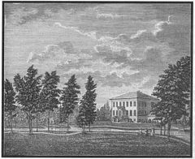
Усадьба Кирьяново. Конец XVIII в.

КАРПУЩЕНКО В.М. Проспект Стачек / В.М. Карпущенко. – Ленинград : Лениздат, 1978. – 112 с.
Из содерж. : Дача «Кирьяново» Е.Р. Дашковой. – С. 10-12.

ЛЕВШИН Р.А. Выборг : один день в «Святом городе» Средневековья : [о пребывании в Выборге Екатерины и Е. Дашковой] / Р.А. Левшин, Г.П. Райков. – Санкт-Петербург : Алаборг, 2007. – С. 55.

МУРАШОВА Н.В. Дворянские усадьбы Санкт-Петербургской губернии : Всеволожский район : [усадьбы Мурино и Парголово]. - / Н.В. Мурашова, Л.П. Мыслина. – Санкт-Петербург : Алаборг, 2011. – С. 135, 141, 178.

МЫЗЫ и музы : Вестник Всеволожского гос. ист. – краеведч. музея. № 4. – Санкт-Петербург : [б.м.], 1995. – С. 30.
Е.Р. Дашкова и усадьба Мурино.

ПЕРВУШИНА Е.В. Усадьбы и дачи петербургской интеллигенции XYIII - начала XX века : владельцы, обитатели, гости / Е. Первушина. – Санкт-Петербург : Паритет, 2008. – 368 с. : ил.
Из содерж. : Усадьба Кирьяново и ее хозяйка. Первая в России женщина-президент. - С. 110-118.

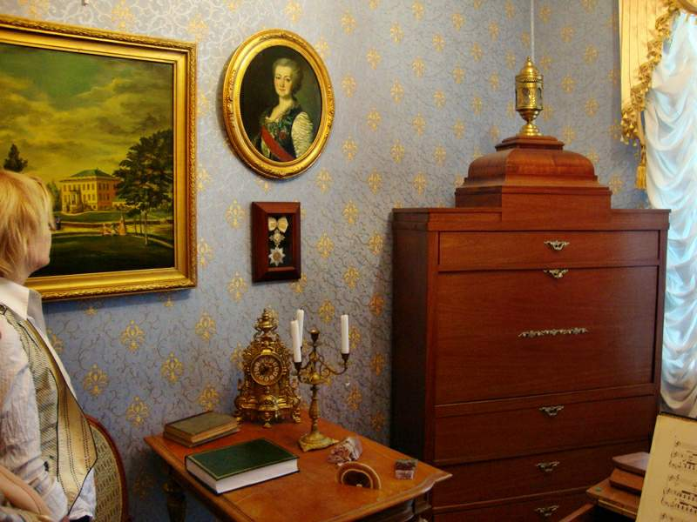
Музей-усадьба Е.Р. Дашковой «Кирьяново»
2013 г.

ПЫЛЯЕВ М.И. Забытое прошлое окрестностей Петербурга /М.И. Пыляев ; вступит. статья А.А. Алексеева. – Санкт-Петербург : Паритет, 2006. – 528 с. : ил.
Из содерж. : Екатерина Романовна Дашкова. - С. 128-130, 144, 147, 186.

___________

ИМЕНА на карте Ленинградской области. Краеведческий календарь. 2013 : [Е.Р. Дашкова]. – СПб., 2012. – С.53-54. – (ЛОУНБ).

